ハウス・オブ・ザ・イヤー・イン・エレクトリック2008
申請書（別紙１） Ⅰ・Ⅱ地域用

1. 申請者名

2. 申請商品名

3. 申請地域（該当するものに✓を入れる。複数地域の申請は可。）
□ Ⅰa地域 □Ⅰb地域
□ Ⅱ地域
（注）地域区分は、平成1１年の省エネルギー基準と同様、暖房デグリーデーを指標にしたものを用いるが、Ⅳ地域については南北に二分する。つまり、暖房デグリーデーの範囲でいえば、Ⅰa地域：4500以上、Ⅰb地域：3500～4500、Ⅱ地域：3000～3500である。Ⅰ地域におけるⅠaとⅠbのおおよその区分は、Ⅰa地域：道北～道東、Ⅰb地域：道央～道南とする。

- 以下の4.と5.の事項については、下図のような住宅を申請商品で建てて、4人家族が住むことを想定して、回答するものとする。
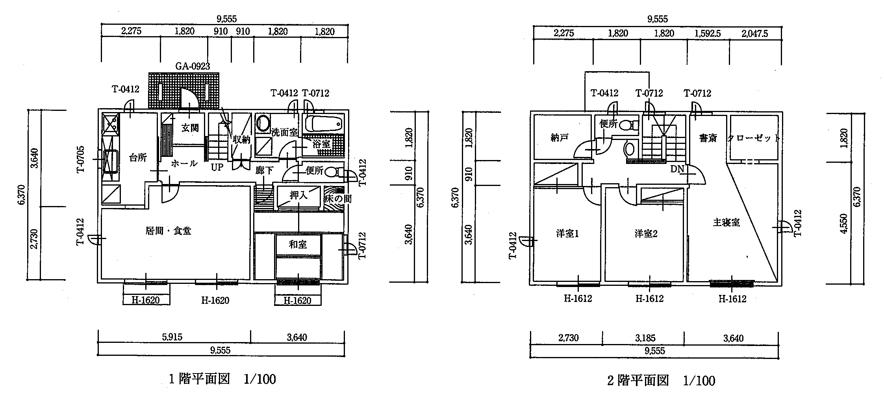

4. 建物の仕様について
4-1 建物の主要構造として該当するもの、一つに✓を入れる。
□ 木造（在来工法） □ 木造（2×4工法）
□ 鉄骨造（スチールハウスを含む） □ RC造等（組積造を含む）
□ その他（詳細： ）

4-2 建物の上部（屋根または２階天井）の断熱について、以下の(1)と(2)について回答する。
(1) 断熱部位と断熱方法について、以下の中から該当するもの一つに✓を入れる。２種類以上採用している場合は主要なものについて回答する。
□ 木造または鉄骨造の屋根において、たる木の外気側を断熱する（屋根の外張断熱）。
□ 木造（鉄骨造は除く）の屋根において、たる木の間に断熱材を充填する（屋根の充填断熱）。
□ 木造または鉄骨造の屋根において、たる木の室内側を断熱する（屋根の内断熱）。
□ ＲＣ造等における屋根の外断熱。
□ 天井あるいは桁の上面を断熱する（天井断熱または桁上断熱。建物構造は問わない。）。
※上記に該当するものがない場合（例えば、鉄骨造の充填断熱、RC造等の屋根の内断熱など）は、次の囲み欄に断面図を記入し、断熱方法について説明する。特に、熱橋対策や充填断熱の場合の熱橋係数については必ず記入する。
（屋根・2階天井断面等記入欄）

(2) 建物の上部に使用する断熱材の名称と厚さ（外張断熱と充填断熱を併用している場合などは、それぞれの断熱材とその厚さ）について、7ページの表 1を参考にして記入する。
（外張など）断熱材名： 厚さ： [mm]
（充填など）断熱材名： 厚さ： [mm]

※ 表 1に記載されていない断熱材を採用している場合は、その断熱材の名称、熱伝導率、厚さを記入する。
断熱材名： 熱伝導率： [W/mK] 厚さ： [mm]

4-3 建物の外壁における断熱方法について、以下の(1)と(2)について回答する。
(1) 断熱方法について、以下の中から該当するもの一つに✓を入れる。２種類以上採用している場合は主要なものについて記入する。
□ 木造または鉄骨造の外壁において、柱の外気側を断熱する（外張断熱）。
□ 木造（鉄骨造は除く）の外壁において、柱もしくは間柱の間に断熱材を充填する（充填断熱）。
□ ＲＣ造等の外断熱。
※上記に該当するものがない場合（例えば、鉄骨造の充填断熱、RC造等の内断熱など）は、次の囲み欄に断面図を記入し、断熱方法について説明する。特に、熱橋対策や充填断熱の場合の熱橋係数については必ず記入する。
（外壁断面等記入欄）

(2) 外壁に使用する断熱材の名称と厚さ（外張断熱と充填断熱を併用している場合などは、それぞれの断熱材とその厚さ）について、7ページの表 1を参考にして記入する。
（外張など）断熱材名： 厚さ： [mm]
（充填など）断熱材名： 厚さ： [mm]

※ 表 1に記載されていない断熱材を採用している場合は、その断熱材の名称、熱伝導率、厚さを記入する。
断熱材名： 熱伝導率： [W/mK] 厚さ： [mm]

4-4 建物の下部（床または基礎）における断熱部位と断熱方法について、以下の(1)と(2)について回答する。
(1) 断熱部位と断熱方法について、該当するもの一つに✓を入れ、→以降の指示に従う。２種類以上採用している場合は主要なものについて記入する。
□ 床の根太の下面を断熱する（床断熱。建物構造は問わない）。→(2)を回答する
□ 床の根太（金属製のものは除く）の間に断熱材を充填する（根太間断熱。建物構造は問わない）。→(2)を回答する
□ 布基礎あるいは土間床の外周部を断熱する（基礎断熱。建物構造は問わない）。→(3)を回答する
※上記に該当するものがない場合（例えば、鉄骨造の床の充填断熱など）は、次の囲み欄に断面図を記入し、断熱方法について説明する。特に、熱橋対策や充填断熱の場合の熱橋係数については必ず記入する。
（床断面等記入欄）

(2) 床断熱における断熱材の名称と厚さについて、7ページの表 1を参考にして記入する。
断熱材名： 厚さ： [mm]

※ 表 1に記載されていない断熱材を採用している場合は、その断熱材の名称、熱伝導率、厚さを記入する。
断熱材名： 熱伝導率： [W/mK] 厚さ： [mm]

(3) 基礎断熱の場合は、以下の図を参照して断熱材の名称およびT1, T2, D, Wの数値を記入する。
断熱材名：
T1： [mm], T2： [mm], D： [mm], W： [mm]

※ 表 1に記載されていない断熱材を採用している場合は、その断熱材の名称、熱伝導率を記入する。
断熱材名： 熱伝導率： [W/mK]
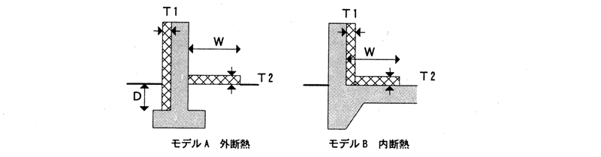
T1：基礎部分断熱材厚さ
T2：土間床部分断熱材厚さ
W：土間床外周断熱幅
D：（外断熱の場合）基礎深さ
図 1：基礎断熱の場合に入力する長さ等

4-5 開口部の仕様と熱性能について、以下の(1)～(4)について回答する。複数の仕様が採用されている場合は、主要なもの（居間・食堂に使用するもの）を記入する。
(1)窓ガラスの仕様を8ページの表 2を参考に、建具（サッシ）の仕様を8ページの表 3を参考にして記入する。
ガラスの仕様： 建具の仕様：

(2)窓に日射遮蔽物を取り付ける場合、以下の中から該当するもの一つに✓を入れる
□ レースカーテン □ 内付けブラインド
□ 紙障子 □ 外付けブラインド

(3)窓に付属品（冬季の断熱性向上を見込めるもの）を取り付ける場合、以下の中から該当するもの一つに✓を入れる
□ 外付けシャッターもしくは雨戸 □ 障子等（空気層のみで断熱するもの）
□ 上下端が共に密閉されているカーテン □ 上下端のどちらかが密閉されているカーテン

※ 表 2・表 3に記載されていないガラス・建具の組み合わせや、(2)に記載されていない日射遮蔽物、(3)に記載されていない付属品を取り付ける場合は、それぞれの仕様または製品名等を記入し、全体としての日射侵入率および熱貫流率を必ず記入する。
窓ガラス仕様・製品名等 ：
建具仕様・製品名等 ：
日射遮蔽物仕様・製品名等：
窓付属品仕様・製品名等 ：
日射侵入率： [-] 熱貫流率： [W/mK]

(4) 玄関・勝手口ドアの仕様および熱貫流率を、9ページの表 4の中から選択して記入する。
ドアの仕様： 熱貫流率： [W/m²K]

※ 表 4に記載されていない仕様のドアを用いる場合は、仕様または製品名等を記入し、熱貫流率を必ず記入する。
ドア仕様・製品名等： 熱貫流率： [W/m²K]

5. 設備の仕様について
5-1 暖房設備はエアコンもしくは温水ヒートポンプ式を主力とするものと想定し、各室の面積を参考にして回答する。
(1) 暖房設備について、以下の二つの該当する方に✓を記入し、→以降の指示に従う。
□ 主にエアコンを使用→(2)の表を埋める
□ 主に温水ヒートポンプ暖房設備を使用→(3)を記入する

(2)エアコンは部屋ごとに独立して設置するものとし、「居間・食堂＋台所」「主寝室」「洋室1」「洋室2」の各室において、それぞれのエアコンの能力やＣＯＰ（カタログ値）について、下表に記入する（居間・食堂＋台所および主寝室は２台まで設置可能）。
エアコンを設置する室 |  | エアコンのNo. | 暖房
 |  | エアコンのNo. | 定格能力[kW] | 最大能力[kW] | COP
室名 | 床面積(㎡)
居間・食堂  ＋台所 | 28 | 1台目
居間・食堂  ＋台所 | 28 | 2台目
主寝室 | 23 | 1台目
主寝室 | 23 | 2台目
洋室1 | 12 | 1台目
洋室2 | 12 | 1台目

(3) 温水ヒートポンプ暖房設備を用いる場合、メーカー・型番および能力等を記入する。
メーカー： 型番：
熱源HPの定格能力： [kW] COP：
ポンプの消費電力： [kW]

※暖冷房負荷計算における設定条件は、別添資料「エネルギー消費量計算法の詳細」を参照。

＊）暖冷房設備に関し、上記とは別に何らかの省エネに有効な機器・措置等を採用している場合は、その製品名・仕様・画像等をこちらに記載して下さい。

5-2 給湯機について記入する。給湯機はエコキュートを使用するものとする。
(1)設置するエコキュートのメーカー・型番およびＣＯＰ（カタログ値）を記入する。
メーカー： 型番： COP： [-]

(2)標準採用する省エネ仕様および節水・節湯器具があれば、✓を記入する（複数記入可）。
□ 高断熱性能の浴槽（いわゆる魔法瓶浴槽。断熱材の熱抵抗1.7[m²K/W]以上のものに限る）
□ サヤ管・小口径配管
□ 台所用のシャワー吐水型水栓
□ 止水が容易な台所用水栓
□ 浴室用の節水型シャワーヘッド
□ 浴室用の手元止水シャワー

5-3 換気装置について記入する。
(1) 主要な全般換気システムについて、該当するものに✓を記入し、→以降の指示に従う。
□ 第一種セントラルシステム（給気ファン＋排気ファン＋ダクト）を採用している。→(2)(3)(4)を回答する
□ ダクト方式の第三種換気システム（排気ファン＋ダクト）を採用している。→(4)を回答する
□ ダクト方式の第二種換気システム（給気ファン＋ダクト）を採用している。→(4)を回答する
□ ダクトレスの換気システムを採用している。→(4)を回答する

(2) 換気排熱の回収装置について回答する。
顕熱： [%] 潜熱： [%]
□ 全熱交換器が付いている。→熱回収効率を記入する

□ 顕熱交換器が付いている。→熱回収効率を記入する
顕熱： [%]
□ 熱交換器が付いていない。→終了

(3) 熱交換器が付いている場合、バイパス経路について該当するものに✓を記入する。
□ 中間期用のバイパス経路が付いている。
□ バイパス経路は付いていない。

(4) 換気システムのファン、常時運転する換気扇の消費電力について回答する。レンジフードなど、一時的に使用するものの消費電力は算入する必要はない。
給気ファン・換気扇の消費電力の合計値： [W]
排気ファン・換気扇の消費電力の合計値： [W]

表 1：断熱材熱伝導率

表 2：窓ガラスの日射侵入率

表 3：窓の熱貫流率

表 4：ドアの熱貫流率

